Alla cortese attenzione

Amministrazione Comunale Albano S.A.
E Dott.ssa Spini
Ufficio Servizio Sociale Albano S.A.

Luzzana, 10/12/2020

Oggetto: proroga tecnica Progetto di Sviluppo Educativo integrato

Con la presente io sottoscritta Antonella Boioni, nata a Seriate il 16/06/1982, CF BNONNL82H56I628O, residente in via L.Lotto 21, Cenate Sotto BG, in qualità di rappresentante legale della SCS CRISALIDE, con sede legale in Luzzana (BG), via Europa 228, CF e P.IVA 02650240167

DICHIARA

l’accettazione alle medesime condizioni economiche del contratto originario relativo al bando PSEI per la proroga di mesi 6 di attività, dal 1 gennaio 2021 al 30 giugno 2021

Si rimane a disposizione per qualsiasi informazione ulteriore
In attesa di un Vostro riscontro, porgo Distinti Saluti.

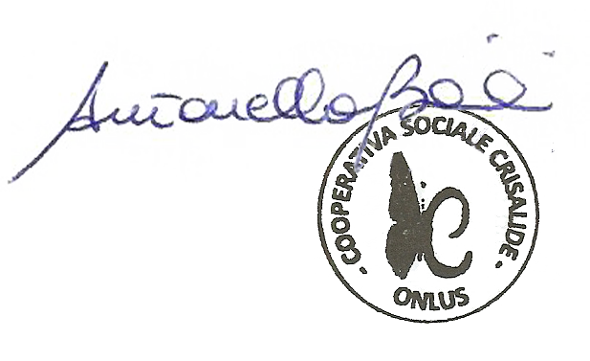Cooperativa Sociale "CRISALIDE"
La presidente Antonella Boioni

